|  |  |  |  |
| --- | --- | --- | --- |
| Description: 449px-Logo_Tel-U.svg.png | **UNIVERSITAS TELKOM** | No. Dokumen |  |
| **Jl. Telekomunikasi No. 1 Ters. Buah Batu Bandung** | No. Revisi | 01 |
| **PROSEDUR**  **PROSEDUR PELAKSANAAN KERJA PRAKTEK** | Berlaku Efektif | 1 Desember 2017 |

**FORMAT LAPORAN KERJA PRAKTEK**

**Ketentuan Umum Penulisan**

1. Ukuran Kertas A4, 70 gram

2. Jenis dan ukuran huruf disesuaikan dengan template yang telah disediakan

3. Untuk keperluan presentasi, laporan dapat dicetak hitam-putih, dijilid biasa (Plastik Mika dengan lakban).

4. Untuk keperluan arsip, laporan yang telah disetujui setelah presentasi (sudah melalui revisi):

1. buku Laporan dicetak berwarna, sampul depan berupa mika/plastik bewarna bening , dan sampul belakang berupa buffalo berwarna kuning.
2. mahasiswa menyerahkan softcopy laporan dalam format (\*.pdf) sesuai ketentuan penyerahan laporan KP.

**Bagian depan Laporan KP, terdiri atas :**

1. Sampul Depan dan Sampul Dalam.
2. Lembar pengesahan I dari perusahaan/instansi yang ditandatangani oleh Pembimbing Lapangan di atas kertas berlogo perusahaan dan instansi atau dibubuhkan stempel/cap perusahaan/instansi, memuat judul, lokasi dan rentang masa Kerja Praktek.
3. Lembar Pengesahan II dari Universitas ditandatangani oleh Pembimbing Akademik.
4. Kata Pengantar.
5. Daftar Isi, Daftar Tabel, Daftar Gambar dan lainnya.

**BAB 1 PENDAHULUAN**

1. Latar Belakang Masalah
2. Rumusan Masalah dan Solusi
3. Lingkup Pekerjaan
4. Lingkup Pekerjaan
5. Penjadwalan Kerja

Isi BAB 1 tersebut boleh disesuaikan dengan tuntutan OUTPUT KP yang dihasilkan.

**BAB II TEMPAT KP**

1. Gambaran Umum Institusi
2. Struktur Organisasi institusi
3. Lokasi Unit/Divisi Kerja
4. Job Description/Uraian Tugas dan Fungsi

**BAB III METODOLOGI**

Disesuaikan dengan Output KP yang dihasilkan

**BAB IV HASIL DAN PEMBAHASAN**

Berisi uraian pembahasan yang terkait dengan Output KP yang dihasilkan.

**BAB V KESIMPULAN DAN SARAN**

1. Kesimpulan
2. Saran

**Bagian Akhir, terdiri atas :**

1. Daftar Pustaka dengan format IEEE.
2. Lampiran :
   1. Copy surat lamaran ke perusahaan/instansi yang bersangkutan [Optional].
   2. Copy balasan surat lamaran dari perusahaan/instansi.
   3. Lembar Kegiatan Harian KP.
   4. Lembar penilaian Pembimbing Lapangan dari perusahaan/instansi.
   5. Lembar berita Acara Presentasi dan Penilaian Pembimbing Akademik.
   6. Lain – Lain jika perlu.
3. Sampul Belakang

Buku laporan kerja dicetak dan dijilid sebanyak satu eksemplar untuk arsip mahasiswa, satu eksemplar untuk perusahaan/instansi (bila dibutuhkan), dan satu eksemplar untuk diserahkan kepada LKM.

**LAPORAN AKHIR KERJA PRAKTEK**

PERANCANGAN ANTAR MUKA APLIKASI PEMINJAMAN RUANGAN BERBASIS PERANGKAT BERGERAK

PT. TELEKOMUNIKASI INDONESIA, Tbk.



Disusun oleh,

6706160014 – MUHAMMAD FAISAL AMIR

**PROGRAM STUDI D3 TEKNIK INFORMATIKA**

**FAKULTAS ILMU TERAPAN**

**UNIVERSITAS TELKOM**

**AGUSTUS 2018**

# LEMBAR PENGESAHAN PEMBIMBING LAPANGAN

Yang bertandatangan dibawah ini,

Nama : Bambang Gunawan H

NIP : 730407  
Jabatan : MGR. System Integration Billing & Payment

Menerangkan bahwa mahasiswa:

Nama : Muhammad Faisal Amir

NIM : 6706160014  
Program Studi : D3 Teknik Informatika

Telah menyelesaikan Kerja Praktek Lapangan di:

Nama Perusahaan : PT. Telekomunikasi Indonesia, Tbk.

Alamat Perusahaan : Jl. Japati No.1, Sadang Serang, Coblong, Kota Bandung, Jawa Barat 40133

Bidang : Finance Support System

Waktu Pelaksanaan : 4 Juni 2018 – 31 Juli 2018

Bandung, 31 Juli 2018

Bambang Gunawan H

730407

# LEMBAR PENGESAHAN PEMBIMBING AKADEMIK

Laporan Kerja Praktek dengan judul :

**PERANCANGAN ANTAR MUKA APLIKASI PEMINJAMAN RUANGAN BERBASIS PERANGKAT BERGERAK**

telah disetujui dan disahkan pada presentasi Laporan Kerja Praktek

Fakultas Ilmu Terapan Universitas Telkom   
Program Studi D3 Teknik Informatika

pada tanggal 8 Agustus 2018

Pembimbing Akademik,

Indra Azimi, S.T., M.T.

14870060

**KATA PENGANTAR**

Segala Puji syukur kami haturkan kehadirat Allah Yang Maha Esa atas berkat, dan rahmat sehingga penulis dapat menyelesaikan Laporan Kerja Praktek di PT. Telekomunikasi Indonesia, Tbk. Graha Merah Putih dengan judul “**PERANCANGAN** **ANTAR MUKA** **APLIKASI PEMINJAMAN RUANGAN BERBASIS PERANGKAT BERGERAK**”. Laporan Kerja Praktek ini merupakan salah satu syarat lulus dalam mata kuliah Kerja Praktek D3 Teknik Informatika Fakultas Ilmu Terapan Universitas Telkom.

Pelaksanaan Kerja Praktek ini tidak terlepas dari dukungan, motivasi serta peran dari berbagai pihak yang membantu dalam penulisan laporan ini sehingga dapat terselesaikan dengan baik. Oleh karena itu, penulis mengucapkan terima kasih kepada :

1. Allah SWT. Yang memberikan berkat dan rahmat bagi umat-Nya.
2. Orang tua dan keluarga yang selalu memberikan doa, dorongan dan dukungan.
3. Pak Indra Azimi, S.T., M.T., selaku Pembimbing Akademik.
4. Pak Bambang Gunawan, selaku Manager System Integration Billing & Payments dan Pembimbing Lapangan.
5. Pak Fikri Syahriza Rizani, selaku Manager General Administration OFC.
6. Teman – teman satu divisi yang membantu penulis dalam melaksanakan Kerja Praktek
7. Semua pihak yang telah membantu penulis menyelesaikan Laporan Kerja Praktek ini.

Mohon maaf bila terdapat kekurangan dalam penulisan laporan. Oleh karena itu, Penulis mengharap saran dan kritik yang membangun dari semua pihak, untuk menyempurnakan laporan ini. Semoga laporan ini dapat bermanfaat bagi Penulis dan para pembaca. Atas dukungan dan bimbingan dari segenap pihak kami mengucapkan terima kasih.

Bandung, 30 Juli 2018

**Penulis**

iii

**DAFTAR ISI**

[LEMBAR PENGESAHAN PEMBIMBING LAPANGAN i](#_Toc521519440)

[LEMBAR PENGESAHAN PEMBIMBING AKADEMIK ii](#_Toc521519441)

[KATA PENGANTAR iii](#_Toc521519442)

[DAFTAR ISI iv](#_Toc521519443)

[DAFTAR GAMBAR v](#_Toc521519444)

[DAFTAR TABEL vi](#_Toc521519445)

[BAB I PENDAHULUAN 1](#_Toc521519446)

[1.1 Latar Belakang Masalah 1](#_Toc521519447)

[1.2 Rumusan Masalah dan Solusi 2](#_Toc521519448)

[1.3 Lingkup Pekerjaan 2](#_Toc521519449)

[1.4 Penjadwalan Kerja 3](#_Toc521519450)

[BAB II TEMPAT KERJA PRAKTEK 6](#_Toc521519451)

[2.1 Gambaran Umum Institusi 6](#_Toc521519452)

[2.2 Struktur Organisasi institusi 7](#_Toc521519453)

[2.3 Divisi Kerja 8](#_Toc521519454)

[BAB III METODOLOGI 11](#_Toc521519455)

[3.1 Metode Kerja Praktek 11](#_Toc521519456)

[3.2 Metode Pengembangan Perangkat Lunak 11](#_Toc521519457)

[3.3 Metode Pengumpulan Informasi 13](#_Toc521519458)

[BAB IV HASIL DAN PEMBAHASAN 14](#_Toc521519459)

[4.1 Deskripsi Pekerjaan 14](#_Toc521519460)

[4.2 Analisis Hasil Pelaksanaan Kerja 14](#_Toc521519461)

[BAB V KESIMPULAN DAN SARAN 25](#_Toc521519462)

[5.1 Kesimpulan 25](#_Toc521519463)

[5.2 Saran 25](#_Toc521519464)

[DAFTAR PUSTAKA 26](#_Toc521519465)

[LAMPIRAN 27](#_Toc521519466)

iv

**DAFTAR GAMBAR**

[Gambar 1. Logo Telkom Indonesia 6](#_Toc521519030)

[Gambar 2. Struktur Organisasi Finance 7](#_Toc521519031)

[Gambar 3. Siklus Model Prototype 11](#_Toc521519032)

[Gambar 4. Tahapan Metode Protoype 12](#_Toc521519033)

[Gambar 5. Logo Romis 14](#_Toc521519034)

[Gambar 6. Activity diagram admin menambah ruangan 16](#_Toc521519035)

[Gambar 7. Activity diagram admin menambah user 17](#_Toc521519036)

[Gambar 8. Activity diagram user meminjam ruangan 18](#_Toc521519037)

[Gambar 9. Tampilan Login 19](#_Toc521519038)

[Gambar 10. Tampilan admin – menu ruangan 19](#_Toc521519039)

[Gambar 11. Tampilan admin – menu tambah ruangan 20](#_Toc521519040)

[Gambar 12. Tampilan admin – menu persetujuan peminjaman 20](#_Toc521519041)

[Gambar 13. Tampilan admin – menu semua yang memesan ruangan 21](#_Toc521519042)

[Gambar 14. Tampilan admin – menu anggota 21](#_Toc521519043)

[Gambar 15. Tampilan admin – menu tambah anggota 22](#_Toc521519044)

[Gambar 16. Tampilan user – menu agenda rapat 22](#_Toc521519045)

[Gambar 17. Tampilan user – menu ruangan dan pemesanan 23](#_Toc521519046)

[Gambar 18. Tampilan user – menu proses peminjaman 23](#_Toc521519047)

[Gambar 19. Tampilan user – menu dialog peminjaman ruangan 24](#_Toc521519048)

[Gambar 20. Tampilan user – menu semua ruangan yang di pinjam 24](#_Toc521519049)

v

**DAFTAR TABEL**

[Tabel 1. Tabel Pelaksanaan Kerja Praktek Secara Garis Besar dalam Minggu 3](#_Toc521518979)

[Tabel 2. Tabel Pelaksanaan Pembuatan Rancangan Antar Muka Aplikasi Peminjaman Ruangan dalam Minggu 5](#_Toc521518980)

[Tabel 3. Tabel Divisi, Subdivisi, dan Tugas SSO Finance 8](#_Toc521518981)

[Tabel 4. Tabel data yang dibutuhkan untuk aplikasi Romis 15](#_Toc521518982)

vi

**BAB I  
PENDAHULUAN**

## Latar Belakang Masalah

PT. Telekomunikasi Indonesia, merupakan perusahaan informasi dan komunikasi serta penyedia jasa dan jaringan telekomunikasi secara lengkap di Indonesia. Dengan dituntutnya produktifitas maksimal, tidak ada hari tanpa berinovasi serta memecahkan masalah yang dialami oleh perusahaan maupun pelanggan selama hari aktif kerja. Rapat kerja merupakan langkah yang paling efektif dalam menyelesaikan suatu permasalahan apapun mengenai berbagai persoalan yang ada dalam perusahaan.

Rapat kerja yang dilakukan terus menerus sangat membutuhkan fasilitas ruangan, sedangkan ruangan yang ada pada PT. Telekomunikasi Indonesia terbatas dengan jumlah 8 ruangan setiap unit. Dibutuhkan sistem peminjaman ruangan yang dapat memberikan informasi secara detail mengenai ruangan, kapasitas ruangan, waktu ruangan sedang dipakai maupun tidak di pakai. Oleh karenanya diperlukan sistem peminjaman ruangan untuk mengatur dan menjadwalkan peminjaman sesuai dengan kebutuhan. [1]

Sistem peminjaman ruangan yang ada di perusahaan PT. Telekomunikasi Indonesia, Tbk. Graha Merah Putih Bandung masih menggunakan website dalam cakupan jaringan internal perusahaan. Untuk membantu memecahkan permahasalahan tersebut maka dibuatlah perancangan antar muka aplikasi peminjaman ruangan berbasis perangkat bergerak. [1]

Dengan dirancangnya antar muka aplikasi peminjaman ruangan berbasis perangkat bergerak ini, diharapkan rancangan ini diimplementasikan dan dapat meningkatkan kinerja serta produktifitas perusahaan PT. Telekomunikasi Indonesia Graha Merah Putih Bandung.

## Rumusan Masalah dan Solusi

Berdasarkan latar belakang masalah diatas dapat dirumuskan masalah sebagai berikut :

1. Bagaimana activity diagram peminjaman ruangan berbasis perangkat bergerak?
2. Bagaimana membuat tampilan antar muka aplikasi peminjaman ruangan berbasis perangkat bergerak?

Sesuai dengan rumusan masalah yang di dapat, maka solusi yang bisa di lakukan sebagai berikut :

1. Membuat activity diagram peminjaman ruangan berbasis perangkat bergerak.
2. Membuat tampilan antar muka aplikasi peminjaman ruangan berbasis perangkat bergerak.

## Lingkup Pekerjaan

Berikut hal – hal yang menjadi pekerjaan dan tanggung jawab penulis saat melaksanakan kerja praktek di PT. Telekomunikasi Indonesia Tbk, Graha Merah Putih Bandung :

1. Melakukan segala arahan dari pembimbing lapangan.
2. Membuat slide presentasi mengenai ERP
3. Membuat prototype hasil dari Google Design Sprint
4. Membuat slide presentasi mengenai Blockchain
5. Membuat analisa ERP masjid serta mengimplementasikannya
6. Membuat antar muka aplikasi peminjaman ruangan berbasis perangkat bergerak

Pekerjaan yang dilakukan penulis merupakan landasan pokok dalam unit SSOF (Finance Support System) dimana hal-hal tersebut merupakan pondasi untuk bisa beradaptasi di berbagai pekerjaan yang ada di PT Telekomunikasi Indonesia Tbk., khususnya bagian Finance Support System.

Untuk manfaat dari merancang aplikasi peminjaman ruangan berbasis perangkat bergerak yaitu dengan tujuan mempermudah meminjam ruangan tanpa harus melalui jaringan lokal yang bisa di gunakan kapan saja.

Batasan ruang lingkup yang dilakukan yaitu pekerjaan yang di berikan oleh pembimbing lapangan digunakan untuk menambah wawasan dan ilmu penulis, serta sebagai pengayaan situasi dan kondisi sebenernya dunia pekerjaan.

## Penjadwalan Kerja

Jadwal Pelaksanaan dalam satuan waktu minggu :

Tabel 1. Tabel Pelaksanaan Kerja Praktek Secara Garis Besar dalam Minggu

| **No** | **Deskripsi Kerja** | **Juni** | | **Juli** | | | | |
| --- | --- | --- | --- | --- | --- | --- | --- | --- |
| **1** | **4** | **1** | **2** | **3** | **4** | **5** |
| **1** | * Pengenalan Sistem KP di Telkom di bagian finance support system * Sistem KP Sandwich * Mendapat materi Industri 4.0 * Pemberian tugas perkelompok |  |  |  |  |  |  |  |
| **2** | * Mendapat tugas membuat PPT ERP * Berkelompok dengan M. Ikhsan R dan Bryan Rafsanzani * Training Google Design Sprint |  |  |  |  |  |  |  |
| **3** | * Training Google Design Sprint * Membuat prototype hasil dari google design sprint |  |  |  |  |  |  |  |
| **4** | * Melanjutkan pekerjaan mengenai ERP |  |  |  |  |  |  |  |
| **5** | * Training Bisnis Laporan Keuangan * Training cara kerja Machine Learning * Mempelajari Enterprise Resource Planning |  |  |  |  |  |  |  |
| **6** | * Mendapat Inducement materi mengenai Blockchain * Mendapat pekerjaan mencari aplikasi yang berhubungan dengan Blockchain |  |  |  |  |  |  |  |
| **7** | * Melalukan pencarian serta mempelajari implementasi aplikasi blockchain |  |  |  |  |  |  |  |
| **8** | * Presentasi Blockchain dan Cryptocurrency * Memahami pentingnya public service * Training pengenalan proses bisnis dan fintech |  |  |  |  |  |  |  |
| **9** | * Mendapat pekerjaan, merancang ERP pada masjid * Detail Tugas ERP (Story Board, Mock Up, WorkFlow, Income) |  |  |  |  |  |  |  |
| **10** | * Pengerjaan ERP Masjid secara umum * Pembagian tugas dan pembentukan kelompok |  |  |  |  |  |  |  |
| **11** | * Mendapat bagian logistik dan asset dalam pengerjaan perancangan ERP Masjid * Melakukan pembuatan workflow peminjaman asset |  |  |  |  |  |  |  |
| **12** | * Melakukan pembuatan story board peminjaman asset modul ERP Masjid |  |  |  |  |  |  |  |
| **13** | * Presentasi progres ERP masjid pada pembimbing lapangan * Mendapat Inducement materi Enterprise Architecture |  |  |  |  |  |  |  |
| **14** | * Melakukan pengerjaan story board manajemen asset |  |  |  |  |  |  |  |
| **15** | * Melakukan pengerjaan workflow manajemen asset |  |  |  |  |  |  |  |
| **16** | * Melakukan sinkronisasi tugas dengan kelompok |  |  |  |  |  |  |  |
| **17** | * Melakukan sinkronisasi tugas dengan kelompok * Mengajukan pembuatan aplikasi yang mendukung kegiatan kerja di perusahaan |  |  |  |  |  |  |  |
| **18** | * Presentasi ERP masjid pada pembimbing lapangan * Mendapat proyek perancangan antar muka aplikasi peminjaman ruangan berbasis perangkat bergerak |  |  |  |  |  |  |  |
| **19** | * Pengerjaan proyek perancangan antar muka aplikasi peminjaman ruangan berbasi perangkat lunak |  |  |  |  |  |  |  |

Jadwal pengerjaan perancangan antar muka aplikasi dalam satuan waktu minggu :

*Tabel 2. Tabel Pelaksanaan Pembuatan Rancangan Antar Muka Aplikasi Peminjaman Ruangan dalam Minggu*

| **No** | **Deskripsi Kerja** | **Juni** | | **Juli** | | | | |
| --- | --- | --- | --- | --- | --- | --- | --- | --- |
| **1** | **4** | **1** | **2** | **3** | **4** | **5** |
| **1** | * Mengajukan pembuatan aplikasi yang mendukung kegiatan kerja di perusahaan |  |  |  |  |  |  |  |
| **2** | * Mendapat proyek perancangan antar muka aplikasi peminjaman ruangan berbasis perangkat bergerak |  |  |  |  |  |  |  |
| **3** | * Perancangan Workflow antar muka aplikasi peminjaman ruangan berbasis perangakat bergerak |  |  |  |  |  |  |  |
| **4** | * Perancangan Mockup antar muka aplikasi peminjaman ruangan * Nama aplikasi (Romis) Room Manajemen Sistem |  |  |  |  |  |  |  |
| **5** | * Pembuatan Layout Login XML Aplikasi Peminjaman Ruangan Romis |  |  |  |  |  |  |  |
| **6** | * Pembuatan Layout User XML Aplikasi Peminjaman Ruangan Romis |  |  |  |  |  |  |  |
| **7** | * Pembuatan Layout Admin XML Aplikasi Peminjaman Ruangan Romis |  |  |  |  |  |  |  |
| **8** | * Finishing layout Romis Aplikasi Peminjaman Ruangan |  |  |  |  |  |  |  |

**BAB II  
TEMPAT KERJA PRAKTEK**

1. **Gambaran Umum Institusi**

PT Telkom Indonesia (Persero) Tbk (Telkom) adalah Badan Usaha Milik Negara (BUMN) yang bergerak di bidang jasa layanan teknologi informasi dan komunikasi (TIK) dan jaringan telekomunikasi di Indonesia. Pemegang saham mayoritas Telkom adalah Pemerintah Republik Indonesia sebesar 52.09%, sedangkan 47.91% sisanya dikuasai oleh publik. Saham Telkom diperdagangkan di Bursa Efek Indonesia (BEI) dengan kode “TLKM” dan New York Stock Exchange (NYSE) dengan kode “TLK”. Gambar berikut merupakan logo PT. Telekomunikasi Indonesia Tbk. saat ini . [2]



Gambar 1. Logo Telkom Indonesia

  Dalam upaya bertransformasi menjadi *digital telecommunication company*, Telkom Group mengimplementasikan strategi bisnis dan operasional perusahaan yang berorientasi kepada pelanggan (*customer-oriented*). Transformasi tersebut akan membuat organisasi Telkom Group menjadi lebih *lean*(ramping) dan *agile* (lincah) dalam beradaptasi dengan perubahan industri telekomunikasi yang berlangsung sangat cepat. Organisasi yang baru juga diharapkan dapat meningkatkan efisiensi dan efektivitas dalam menciptakan *customer experience* yang berkualitas. [2]

Kegiatan usaha TelkomGroup bertumbuh dan berubah seiring dengan perkembangan teknologi, informasi dan digitalisasi, namun masih dalam koridor industri telekomunikasi dan informasi. Hal ini terlihat dari lini bisnis yang terus berkembang melengkapi *legacy* yang sudah ada sebelumnya. [2]

Seiring dengan perkembangan teknologi digital dan transformasi perusahaan, Telkom memiliki visi dan misi baru yang diberlakukan sejak 2016, yaitu:

* Visi : Be the King of Digital in the Region.
* Misi : Lead Indonesian Digital Innovation and Globalization.

1. **Struktur Organisasi institusi**

Gambar berikut menunjukkan struktur organisasi PT. Telekomunikasi Indonesia khususnya pada unit SSO Finance :

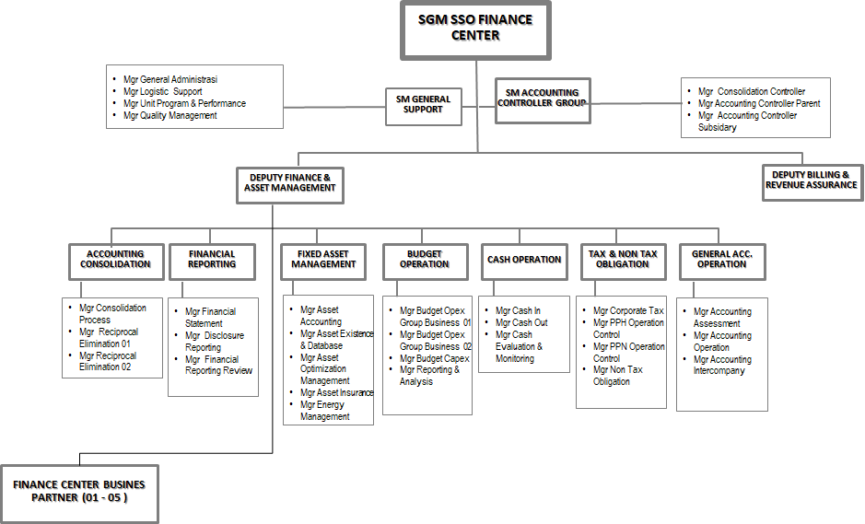

Gambar 2. Struktur Organisasi Finance

1. **Divisi Kerja**

Unit SSO Finance terbagi dalam beberapa divisi yang memiliki tugas dan kewajiban masing masing. Berikut rincian divisi serta tugas dari SSO Finance :

Tabel 3. Tabel Divisi, Subdivisi, dan Tugas SSO Finance

| **NO** | **DIVISI** | **SUBDIVISI** | **TUGAS** |
| --- | --- | --- | --- |
| 1. | Finance & Asset Management | Budget Operation | Bertanggungjawab atas kelancaran dukungan operasi release dan hold budget guna memenuhi kebutuhan seluruh Unit Bisnis / Group Bisnis / Direktorat. |
| Cash Operation | Bertanggungjawab atas kelancaran pelayanan pemenuhan kebutuhan Cash, pembayaran tagihan, pencatatan arus kas masuk dan keluar, proses penempatan dana. |
| General Accounting Operation | Bertanggungjawab atas penyajian Trial Balance (TB) laporan keuangan unconsolidated yang wajar, akurat lengkap dan tepat waktu yang diperoleh dari proses yang sesuai dengan kebijakan yang berlaku dan didukung dengan evidence yang memadai. |
| Tax and Non Tax Obligation | Bertanggungjawab atas ketepatan (prosedur, waktu, penghitungan), kelengkapan dokumen dan kewajarak dalam penyelesaian kewajiban kepada pemerintah (pajak dan non pajak). |
| Accounting Consolidation | Bertanggungjawab atas akurasi dan kewajaran Trial Balance Telkom Konsolidasi yang siap dijadikan sumber laporan keuangan Telkom Konsolidasian yang akurat dan lengkap. |
| Financial Reporting | Bertanggungjawab atas kewajaran (keakuratan dan kelengkapan), serta kepatuhan Laporan Keuangan Telkom Konsolidasi terhadap standar akuntansi dan peraturan pasar modal yang berlaku. |
| Fixed Asset Management | Bertanggungjawab atas pengelolaan proses identifikasi asset, legalitas dan administrasi asset, pemeliharaan asset, pemenuhan pajak-pajak asset dan optimalisasi aset dalam mendukung pertumbuhan kinerja bisnis perusahaan. |
| Finance Center Business Partner (FCBP) | Bertanggungjawab atas efektivitas dan kelancaran pelaksanaan dukungan operasi fungsi keuangan kepada unit organisasi Telkom secara group tertentu sesuai lingkup operasi pengelolaannya. |
| 2. | Billing & Revenue Assurance | Revenue Assurance | Bertanggungjawab atas pengelolaan Revenue Assurance risk & control yang meliputi proses identifikasi, monitoring dan evaluasi efektivitas seluruh control yang diimplementasikan secara nasional dan Telkom Group. |
| Enterprise & Business Billing | Bertanggungjawab atas kelancaran dan ketepatan penyelesaian proses billing untuk pelanggan Enterprise, Business dan Government. |
| Consumer & Digital Billing | Bertanggungjawab atas kelancaran dan ketepatan penyelesaian proses billing untuk pelanggan Consumer, layanan digital dan Wifi. |
| Wholesale & Intl. Billing | Bertanggungjawab atas kelancaran dan ketepatan penyelesaian proses billing untuk pelanggan wholesale & international. |
| Debt & Dunning Management | Bertanggungjawab atas efektivitas dan kelancaran pelaksanaan penagihan bad debt, pelaksanaan credit control, dan pelaksanaan dunning agar dapat dilaksanakan dengan baik serta memastikan akurasi data tagihan sehingga dapat meningkatkan kolektibilitas piutang. |
| Centralized Payment Management | Bertanggungjawab atas efektivitas dan kelancaran pengelolaan convergence & billing Information, payment partnership, payment model infrastructure, payment interface operation, serta pengelolaan contact center & complain handling terkait payment & billing information. |
| Account Receivable Management | Bertanggungjawab atas efektivitas dan kelancaran pengelolaan pencatatan piutang usaha serta penyelesaian perhitungan pendapatan bagi hasil dan collection antara lain untuk proyek kerjasama penyediaan jasa dan jaringan telekomunikasi dengan pihak ketiga |
| Finance Support System | Bertanggungjawab atas kelancaran aktivitas support system yang mencakup dukungan kesiapan sistem aplikasi SAP ERP, billing, payment dan aplikasi-aplikasi satelit SSO Finance Center, serta monitoring & dan evaluasi seluruh kebijakan dan sistem serta prosedur yang ditetapkan |

**BAB III  
METODOLOGI**

* 1. **Metode Kerja Praktek**

Metode Kerja Praktek yang dilakukan di PT. Telekomunikasi Indonesia Tbk., Graha Merah Putih Bandung, Unit SSO Finance yakni Kerja Praktek Sandwich. Pekerjaan di lakukan secara mandiri dan di kantor perusahaan, dengan prosedur dalam 1 minggu 1x inducement materi dan 1x presentasi hasil inducement materi.

Untuk perancangan antar muka aplikasi peminjaman ruangan pada rentang waktu 18 hari sebelum masa kerja praktek berakhir. Penulis mendapat tanggung jawab untuk membuat tampilan antar muka dari aplikasi tersebut.

* 1. **Metode Pengembangan Perangkat Lunak**

Pengembangan perangat lunak menggunakan metode pengembangan prototype. Prototype merupakan salah satu metode pengembangan perangkat lunak yang banyak digunakan oleh programmer-programmer. Dengan menggunakan metode prototype ini klien dapat saling berinteraksi selama proses pembuatan sistem. Pada saat perancangan berlangsung klien dapat melakukan percobaan berkali-kali hingga sesuai dengan kemauan klien. [3]

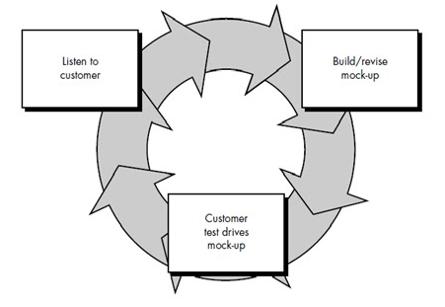

Gambar 3. Siklus Model Prototype

Tahapan-tahapan Prototyping :

Tahapan-tahapan dalam Prototyping adalah sebagai berikut:

1. Pengumpulan kebutuhan. Pelanggan dan pengembang bersama-sama mendefinisikan format seluruh perangkatlunak, mengidentifikasikan semua kebutuhan, dan garis besar sistem yang akan dibuat.
2. Membangun prototyping, Membangun prototyping dengan membuat perancangan sementara yang berfokus pada penyajian kepada pelanggan (misalnya dengan membuat input dan format output).
3. Evaluasi protoptyping, Evaluasi ini dilakukan oleh pelanggan apakah prototyping yang sudah dibangun sudahsesuai dengan keinginann pelanggan. Jika sudah sesuai maka langkah 4 akan diambil.Jika tidak prototyping direvisi dengan mengulangu langkah 1, 2 , dan 3.
4. Mengkodekan system, Dalam tahap ini prototyping yang sudah di sepakati diterjemahkan ke dalam bahasa pemrograman yang sesuai.
5. Menguji system, Setelah sistem sudah menjadi suatu perangkat lunak yang siap pakai, harus dites dahulusebelum digunakan. Pengujian ini dilakukan dengan White Box, Black Box, Basis Path, pengujian arsitektur dan lain-lain.
6. Evaluasi Sistem, Pelanggan mengevaluasi apakah sistem yang sudah jadi sudah sesuai dengan yang diharapkan. Jika ya, langkah 7 dilakukan; jika tidak, ulangi langkah 4 dan 5.
7. Menggunakan system, Perangkat lunak yang telah diuji dan diterima pelanggan siap untuk digunakan.

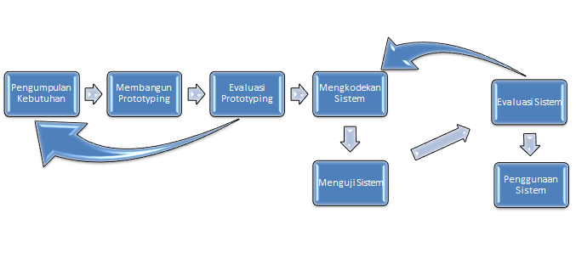

Gambar 4. Tahapan Metode Protoype

Metode yang digunakan untuk perancangan antar muka aplikasi peminjaman ruangan yakni Prototype. Alasan penulis menggunakan metode protoype dikarenakan penulis merasa tidak pasti mengenai pilihan algoritma yang dipakai, lingkungan sistem yang akan dikembangkan, dan bentuk, sifat serta karakteristik pemakai.

* 1. **Metode Pengumpulan Informasi**

Proses pengumpulan data dan pencarian informasi dilakukan dengan metode sebagai berikut :

* Observasi

Pengamatan atau observasi adalah aktivitas terhadap suatu proses atau objek dengan maksud merasakan dan kemudian memahami pengetahuan dari sebuah fenomena berdasarkan pengetahuan dan gagasan yang sudah diketahui sebelumnya, untuk mendapatkan informasi-informasi yang dibutuhkan untuk melanjutkan suatu penelitian. [4]

* Wawancara

Wawancara adalah suatu bentuk komunikasi lisan yang dilakukan secara terstruktur oleh dua orang atau lebih, baik secara langsung maupun jarak jauh, untuk membahas dan menggali informasi tertentu guna mencapai tujuan tertentu pula.

Wawancara (interview) memiliki tujuan yang jelas dan memiliki makna yang melebihi maksud dari percakapan biasa. Proses wawancara ini terjadi dengan adanya komunikasi bolak-balik antara pewawancara dengan orang yang diwawancarai, untuk menggali topik tertentu yang dibahas. [5]

**BAB IV  
HASIL DAN PEMBAHASAN**

1. **Deskripsi Pekerjaan**

Perancangan antar muka aplikasi peminjaman ruangan berbasis perangkat bergerak di lakukan oleh penulis, penulis bertanggung jawab atas perancangan sistem yang akan di buat, data yang dibutuhkan, dan tampilan antar muka aplikasi.

Penulis melakukan desain UI/UX untuk aplikasi ruangan berbasis perangkat bergerak kemudian di integrasikan ke koding android menggunakan perangkat lunak Android Studio versi 3.1.3. Berikut hal – hal yang menjadi tanggung jawab penulis dan harus diselesaikan :

1. Activity diagram dari aplikasi peminjaman ruangan berbasis perangkat bergerak.
2. Tampilan antar muka aplikasi peminjaman ruangan berbasis perangkat bergerak.
3. **Analisis Hasil Pelaksanaan Kerja**

Aplikasi peminjaman ruangan berbasis perangkat bergerak ini diberi nama ROMIS (Room Management Information System), gambar berikut merupakan logo dari aplikasi ROMIS.



*Gambar 5. Logo Romis*

Pada aplikasi Romis untuk admin memiliki fungsi dapat menambah ruangan, member, dan menyetujui peminjaman ruangan. Sedangkan untuk user memiliki fungsi dapat meminjam ruangan dan menunggu persetujuan dari admin. Berikut data yang di perlukan untuk pembuatan Romis :

Tabel 4. Tabel data yang dibutuhkan untuk aplikasi Romis

| No. | Table | Attribute |
| --- | --- | --- |
| 1. | ADMIN | ID\_ADMIN |
| Password |
| Nama |
| Nomer Telepon |
| 2. | RUANGAN | ID\_RUANGAN |
| Nama Ruangan |
| Kapasitas |
| Posisi |
| 3. | USER | ID\_USER |
| Nama |
| Password |
| Jabatan |
| Nomor Telepon |
| 4. | PEMINJAMAN | ID\_PEMINJAMAN |
| Tanggal |
| Agenda |
| Waktu Pinjam |
| Waktu Kembali |
| Status |
| Catatan |
| Persetujuan |
| ID\_USER |
| ID\_RUANGAN |

Berikut Activity diagram dari Ketika admin menambah ruangan :

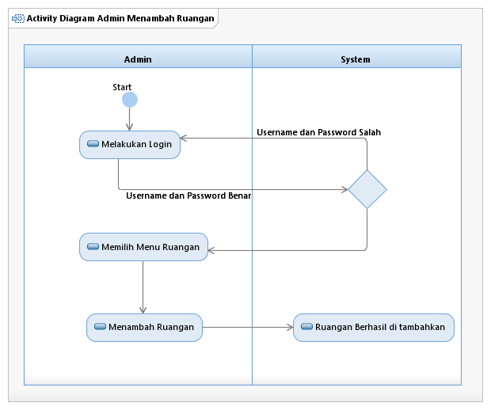

*Gambar 6. Activity diagram admin menambah ruangan*

Admin melakukan login, setelah mengisi data login jika salah mengulangi kembali, jika benar maka akan masuk menjadi admin, kemudian memilih menu ruangan, memilih menambah ruangan dan setelah data terisi, ruangan berhasil di tambahkan.

Berikut Activity diagram dari Ketika admin menambah user :

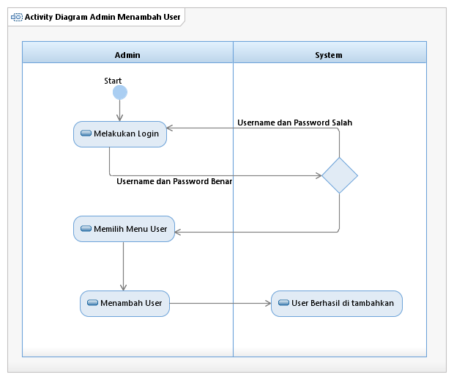

*Gambar 7. Activity diagram admin menambah user*

Admin melakukan login, setelah mengisi data login jika salah mengulangi kembali, jika benar maka akan masuk menjadi admin, kemudian memilih menu user, memilih menambah user dan setelah data terisi, user berhasil di tambahkan.

* Berikut Activity diagram dari Ketika admin menambah ruangan :

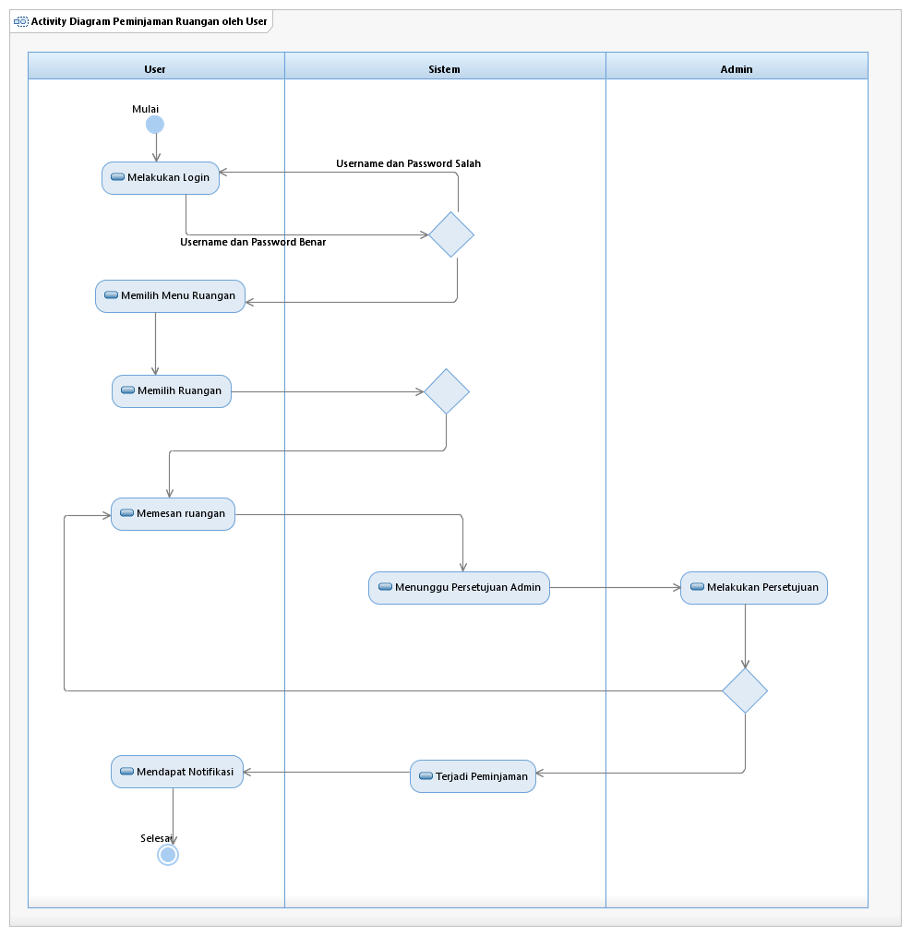

*Gambar 8. Activity diagram user meminjam ruangan*

User melakukan login, setelah mengisi data login jika salah mengulangi kembali, jika benar maka akan masuk menjadi user. Saat sudah menjadi user, memilih menu ruangan, pada menu ruangan terdapat banyak pilihan ruangan yang bisa dipilih oleh user. setelah memilih ruangan yang akan di pinjam maka akan muncul pilihan jam berapa saja yang akan di pesan.

Menunggu persetujuan dari admin, admin akan memilih menyetujui atau tidak, jika admin tidak menyetujui ruangan yang akan di pinjam, user harus melakukan peminjaman ulang bisa memilih ruangan yang berbeda ataupun waktu yang berbeda. Jika di setujui oleh admin, user akan mendapat notifikasi, ruangan sudah dapat di gunakan.

* Berikut tampilan antar muka hasil rancangan apllikasi Romis :

|  |  |
| --- | --- |
| Pada Gambar 9 merupakan tampilan antar muka saat aplikasi Romis pertama kali di jalankan, pada tampilan antar muka ini pengguna dapat memilih hak aksesnya menjadi user maupun menjadi admin dengan mengisi username dan password sesuai akun yang di punyai.  Pada Gambar 10 merupakan tampilan antar menu ruangan pada akun admin, disini admin dapat melihat ruangan yang ada dan menambah jenis ruangan. | |
|  |  |
| *Gambar 9. Tampilan Login* | *Gambar 10. Tampilan admin – menu ruangan* |
| Pada Gambar 11, merupakan tampilan antar muka menu menambah ruangan pada akun admin. Disini admin mengisi data data yang di butuhkan ruangan yang akan di tambahkan.  Pada Gambar 12, merupakan tampilan antar muka menu persetujuan pada akun admin. Disini admin yang memiliki wewenang untuk menyetujui peminjaman ruangan oleh user. | |
|  |  |
| *Gambar 11. Tampilan admin – menu tambah ruangan* | *Gambar 12. Tampilan admin – menu persetujuan peminjaman* |
| Pada Gambar 13, merupakan tampilan antar muka menu semua yang di pesan pada akun admin. Disini admin dapat melihat semua ruangan dan agenda yang telah di setujui oleh admin.  Pada Gambar 14, merupakan tampilan antar muka menu anggota pada akun admin. Pada menu ini admin dapat melihat siapa saja user yang bisa mengakses aplikasi Romis, pada menu ini terdapat juga tombol untuk menambah user/anggota baru. | |
|  |  |
| *Gambar 13. Tampilan admin – menu semua yang memesan ruangan* | *Gambar 14. Tampilan admin – menu anggota* |
| Pada Gambar 15, merupakan tampilan antar muka menambah anggota pada akun admin. Disini admin mengisi data yang dibutuhkan seperti nama, password, jabatan, dan nomer telepon yang akan di tambahkan.  Pada Gambar 16, merupakan tampilan antar muka agenda rapat pada akun user. menu ini menampilan tanggal serta agenda apa saja yang menggunakan ruangan, misal kan tanggal 7 Agustus 2018 terdapat agenda rapat di ruangan Gundam dan Galunggung. Menampilan ruangan yang terpinjam pada tanggal tersebut. | |
|  |  |
| *Gambar 15. Tampilan admin – menu tambah anggota* | *Gambar 16. Tampilan user – menu agenda rapat* |
| Pada Gambar 17, merupakan tampilan antar muka ruangan dan peminjaman pada akun user. disini user dapat melihat ruangan yang akan di pinjam, dengan cara mengklik ruangan yang diinginkan maka tampilan akan berubah seperti pada gambar 18.  Pada Gambar 18, merupakan tampilan antar muka pesan ruangan pada akun user, pada tampilan ini user akan mendapati waktu dan tanggal yang ingin di pinjam, ketika muncul tanda available maka akan ada tombol booking. Tombol ini berfungsi untuk melakukan peminjaman, setelah menekan tombol booking maka akan muncul gambar 19 yakni dialog yang berisi data tambahan yang di perlukan. Jika tanda yang muncul adalah booked, maka ruangan berarti sudah terpinjam oleh orang lain. | |
|  |  |
| *Gambar 17. Tampilan user – menu ruangan dan pemesanan* | *Gambar 18. Tampilan user – menu proses peminjaman* |
| Pada Gambar 19, merupakan tampilan antar muka dialog pada akun user. dialog ini memunculkan agenda apa yang akan dilakukan ketika akan memesan ruangan. Ketika agenda sudah terisi, user dapat melanjutkan proses peminjaman dengan menekan tombol booking, untuk membatalkannya menekan tombol cancel.  Pada Gambar 20, merupakan tampilan antar muka semua yang di pesan pada akun user. disini menampilkan data ruangan yang sedang di pinjam, ketika ruangan yang di pinjam oleh user belum di setujui oleh admin maka muncul tampilan waiting aprroval dimana masih menunggu persetujuan user. Jika di setujui akan muncul tampilan aprroved, dan ketika di tolak akan muncul tampilan rejected. | |
|  |  |
| *Gambar 19. Tampilan user – menu dialog peminjaman ruangan* | *Gambar 20. Tampilan user – menu semua ruangan yang di pinjam* |

# BAB V KESIMPULAN DAN SARAN

1. **Kesimpulan**

Berdasarkan uraian yang telah dipaparkan pada bab-bab sebelumnya, maka diperoleh kesimpulan sebagai berikut :

1. Kerja Praktek di unit SSO Finance lebih mengutamakan proses bisnis dan keuangan.
2. Ketika merasa tidak pasti mengenai pilihan algoritma yang dipakai, lingkungan sistem yang akan dikembangkan, metode pengembangan prototype bisa menjadi pilihan.
3. **Saran**

Saran untuk pembaca jika ingin mengembangkan aplikasi romis ini diharapkan menggunakan framework hybrid, dimana dapat digunakan pada cross platform Android dan iOS.

# DAFTAR PUSTAKA

|  |  |
| --- | --- |
| [1] | F. S. Rizani, Interviewee, *Sistem Peminjaman Ruangan.* [Wawancara]. 18 Juli 2018. |
| [2] | Telkom Indonesia, “Profil Telkom Indonesia,” PT Telekomunikasi Indonesia Tbk., [Online]. Available: https://www.telkom.co.id/servlet/tk/about/id\_ID/stocklanding/profil-dan-riwayat-singkat.html. [Diakses 30 Juli 2018]. |
| [3] | A. Tata, “Scribd,” www.scribd.com, [Online]. Available: https://www.scribd.com/doc/55303320/Pengertian-Prototype. [Diakses 21 juli 2018]. |
| [4] | Zakky, “Zona Referensi llmu Pengetahuan Umum,” Zona Referensi, 8 Mei 2018. [Online]. Available: https://www.zonareferensi.com/pengertian-observasi/. [Diakses 26 Juli 2018]. |
| [5] | Maxmanroe, “Maxmanroe.com,” [Online]. Available: https://www.maxmanroe.com/vid/karir/pengertian-wawancara.html. [Diakses 26 Juli 2018]. |

# LAMPIRAN

* 1. Surat Keterangan telah melaksanakan KP (copy)
  2. Form Penilaian Pembimbing Lapangan (FPPL) - (Asli, ditandatangan + Cap)
  3. Form Penilaian Dosen Pembimbing (FPDP) - (Asli, ditandatangan + Tanggal tandatangan)
  4. Lembar Kegiatan Harian lapangan KP (Asli, ditandatangan + Cap)